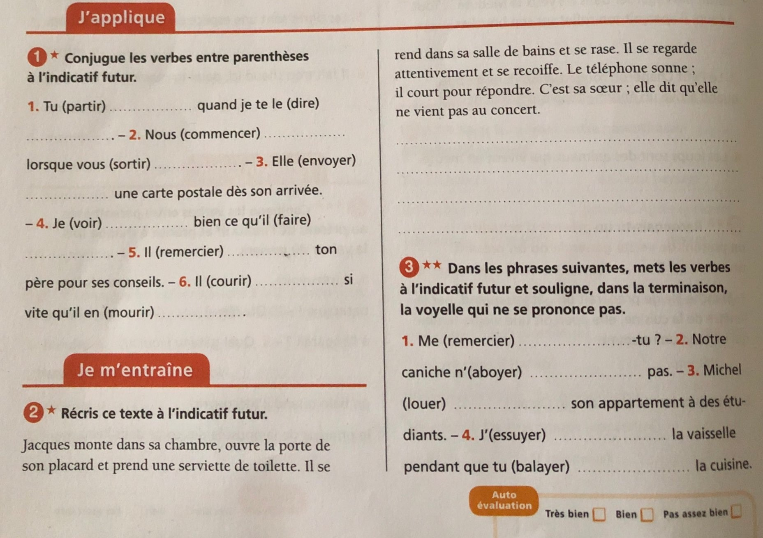
Le futur simple de l’indicatif
Exercices

4. Trouve l’infinitif des verbes suivants, puis transpose-les au futur de l’indicatif.
 | Infinitif | Futur
Exemple : Tu manges | Manger | Tu mangeras
Tu laisses
Il part
Vous prenez
Ils cuisent
Nous finissons
Je croyais

5. a. Souligne tous les verbes de ce texte en indiquant leur temps entre parenthèses.
5. B. Réécris ensuite ce texte en mettant tous les verbes au futur de l’indicatif.
Un jour, elle l’entraîna (………………………………………..) dans une longue course à travers prés et bois. Le maître, guéri, devait (…………………………………….) cet après-midi monter à cheval. Croc-Blanc ne l’ignorait (……………………………………) pas. Le cheval attendait (…………………………………..), tout sellé, à la porte de la maison. Croc-Blanc hésita (…………………………………………) tout d’abord, mais un sentiment le dominait (……………………………………..) […]. Et, lorsqu’il vit (…………………………………………..) Collie qui le mordillait (…………………………………………) et folâtrait (…………………………………) devant lui, la balance pencha (……………………………………….) vers elle. Il tourna (………………………………………….) le dos et la suivit (…………………………………………).
Le maître se promena (…………………………………………) seul ce jour-là.
Jack London, Croc-Blanc, traduction de Louis Postif et Paul Gruyer (1906).
6. Dans la liste suivante, souligne les verbes conjugués au futur.
Il chanta – Nous rirons – Vous préparez – Je penserai – Je penserais – Elles apprécieront – Ils vont – J’apportai – J’apporterai – Nous dirons – Vous peindrez – Nous joignons – On livrera – Il livra.
7. Lis l’extrait suivant :
« Tu as raison, le prochain tableau que je ferai, ce sera rien que le ciel.
- Avec les nuages et le soleil ?
- Oui, avec tous les nuages, et le soleil qui éclaire.
- Ça sera beau, approuva Mondo. Je voudrais bien le voir tout de suite.
Le peintre regardait en l’air.
- Je commencerai demain matin. J’espère qu’il fera beau. »
Jean-Marie Gustave LE CLÉZIO, Mondo et autres histoires, Gallimard, 1978.

7. a. Relève les verbes au futur et indique entre parenthèses l’infinitif de ces verbes.
………………………………………………………………………………………………………………………………………………………………………………………………………………………………………………………………………………………………………………………………………………
7. b. Le futur exprime-t-il ici des faits situés dans l’avenir, des ordres ou des conseils ? Justifie ta réponse en soulignant les indices qui t’ont mis(e) sur la bonne voie.
………………………………………………………………………………………………………………………………………………………………………
8. Souligne les verbes au futur dans les phrases suivantes et associe-les à leur valeur.
1. Tu mettras cette lettre urgente à la poste. ●
2. Nous pouvons sortir car nous finirons ce soir. ● ● Fait situé dans l’avenir
3. Vous ferez cuire le tout à feu doux. ● ● Ordre
4. Tu ne laisseras pas sortir le chien. ● ● Défense
5. Le contrôle se déroulera lundi prochain. ● ● Conseil
6. Vous irez voir la documentaliste à 10h. ●

9. Écriture : rédige la recette du dessert de tes rêves en employant le futur de l’indicatif. N’oublie pas de noter la liste des ingrédients et leur dosage avant de commencer. Ta rédaction devra faire entre 20 et 30 lignes.

